Prérequis :
- Connaissance du système.
- Notion d’intervention.
- Lire un schéma électrique.

Compétence(s) : | Non Acquis |  |  | Acquis
C1-2 Traduire en solution technique le besoin de l’usager.
C2-14 Identifier le (ou les) éléments(s) défectueux lors d’une intervention de maintenance corrective.
C2-15 Remplacer les éléments défectueux.
C2-16 Rétablir la ou les énergies sur l’ouvrage suite à une opération de maintenance.
C4-7 Rendre-compte par écrit et par oral d’une intervention de maintenance.
C5-1 Proposer un matériel remplissant les mêmes fonctions qu’un appareil à remplacer.

Problématique :
- Comment remédier à un défaut du dessiccateur ?

Mise en situation :
- Suite à une demande de votre chargé de travaux, vous devez remédier rapidement à un défaut du dessiccateur.
- Vous êtes électricien habilité chargé d’intervention.

Présentation
- Dans le secteur de la plasturgie, les granulés de plastique sont souvent séchés avant d’être traités par injection, extrusion, soufflage et thermoformage. Le dessiccateur est un équipement conçu spécialement pour le séchage des granulés plastiques hygroscopiques.
- Ces granulés ont pour particularité d’absorber l’humidité jusqu’à l’intérieur même du grain. Dans ce cas, le dessiccateur est le mieux indiqué pour extraire cette humidité.

VUE D’ENSEMBLE
D’UN DESSICCATEUR

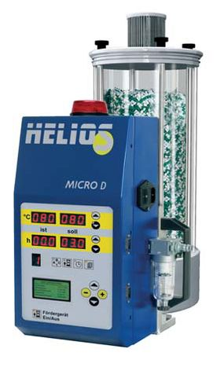 Dessiccateur industriel Celui de votre établissement
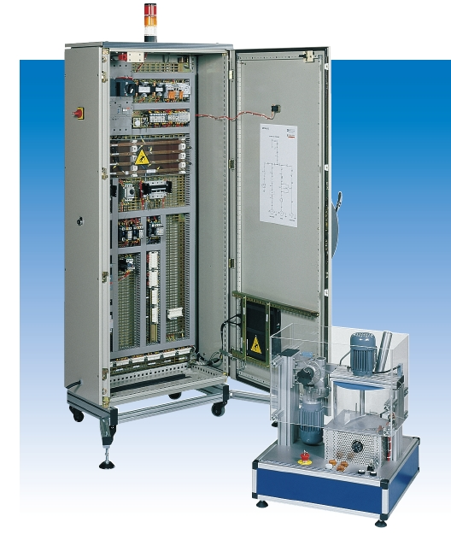

Travail demandé
1/ Mettre en service le système.
Etat du fonctionnement

 | Fonctionnement manuel |  | Fonctionnement automatique
 | correct | incorrect | correct | incorrect
Malaxeur
Chauffage
Couvercle

Etat des voyants « pupitre »

Voyant | Allumé | Eteint | Correct | Incorrect
Mise sous tension
Défaut
Couvercle ouvert
Couvercle fermé
Ouverture couvercle
Fermeture couvercle
Mise en service malaxeur
Mise en service chauffage
Régulation chauffage

Etat des voyants « partie opérative »

Voyant | Allumé | Eteint | Correct | Incorrect
Position de la pâle
Niveau non atteint
Régulation
Sous tension 230 V secouru

Etat des voyants « balise de l’armoire »

Voyant | Allumé | Eteint | Correct | Incorrect
Blanc
Rouge
Orange

2/ Constater le dysfonctionnement.

3/ Localiser sur les schémas électriques le dysfonctionnement.
(Voir Documentation Technique du système sur PC).

Imprimer le folio et entourer la partie du schéma correspondant au dysfonctionnement.

4/ Emettre les hypothèses.
Vous pouvez vous aider de l’historique de maintenance dans le Dossier Machine sur PC.

Hypothèse
1
2
3
4
5
6
7
8
9
10

5/ Vérifier les hypothèses. (Appareil imposé : Voltmètre ou VAT et vérification visuelle des raccordements).
Hypothèse | Points de mesure | Valeur attendue | Valeur mesurée | Interprétation
1 | -  -
2
3
4
5
6
7
8
- Remarque :

- Donner le nom de l’élément défectueux :
- Donner les caractéristiques et les références constructeur de l’élément en consultant le site internet.
- Désignation :
- Caractéristiques :
- Référence :

6/ Eliminer le défaut Hors Tension.
CONSIGNATION

Etape | Localisation | Matériel utilisé
SEPARER
CONDAMNER
IDENTIFIER
VERIFIER

- Faire vérifier la consignation par le professeur.

- Remplacer l’élément défectueux.

DECONSIGNATION

7/ Remettre en service le système et effectuer les réglages si nécessaire.

8/ Rendre compte au chargé de travaux et compléter l’historique de maintenance.
(Dossier Machine sur PC)

